Отчет за период с 08.06. по 11.06.2020 г. Подготовительная группа
Понедельник 08.06.20
Рисование:
Тема: «Солнце красное»
Цель: Вызывать у детей желание создавать образ солнышка по мотивам декоративно-прикладного искусства и книжной графини (по иллюстрациям к народным потешкам и песенкам); Обратить внимание на декоративные элементы (точка, круг, волнистая линия, завиток, волна и др.);Развивать воображение, воспитывать интерес к народному искусству; Учить умело, пользоваться кистью.
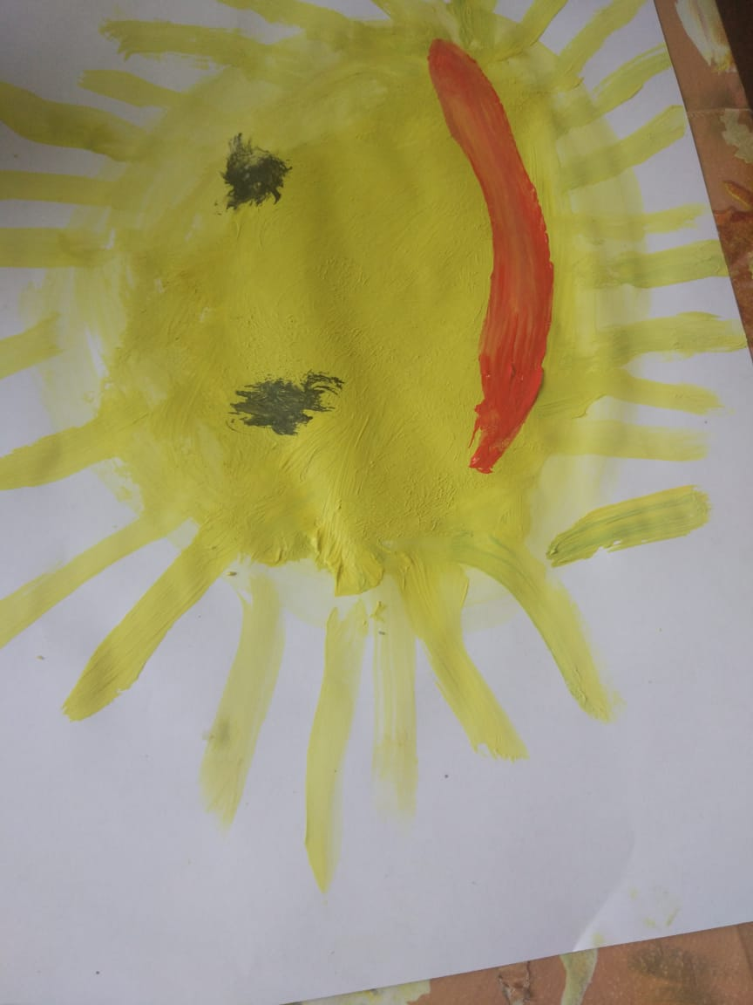
Вторник 09.06.20
Рисование:
Тема: «Портрет друга».
Дать представление о жанре портрета; развивать в детях способность
вглядываться в человеческие лица; учить рисовать портрет друга,
правильно изображать черты его лица; развивать чувство композиции.
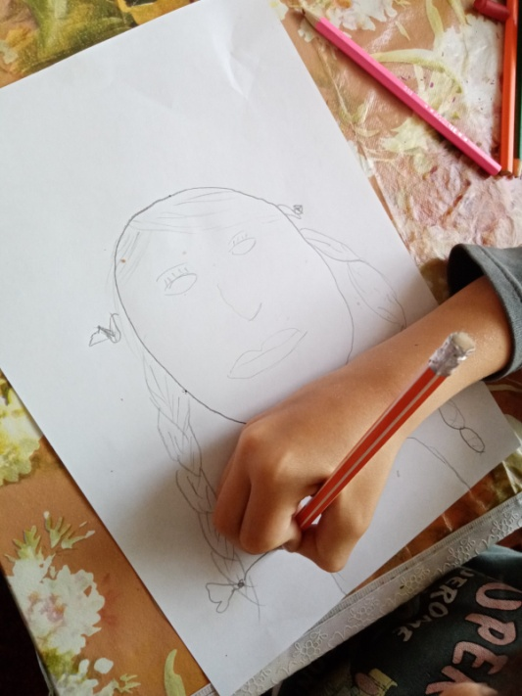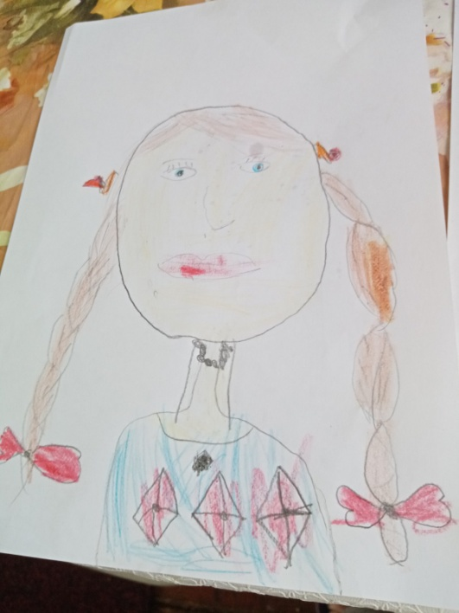

Среда 10.06.20
Конструирование из бумаги:
Изготовление султанчиков, воздушных змеев
Формирование представления о изображении, познакомить детей с истории создания воздушного змея, о его роли в жизни людей. Дети узнают, что воздушный змей, как и бумажный самолет, является летательным аппаратом.
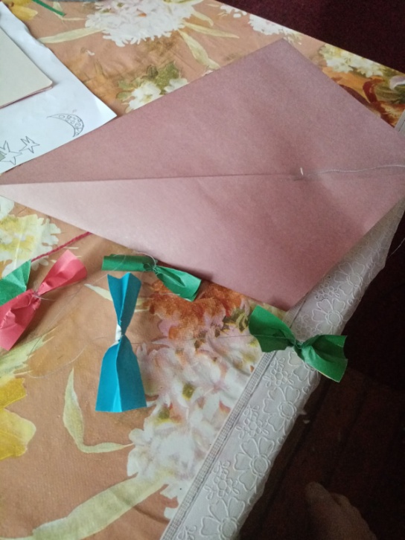

Четверг 11.06.20
Рисование:
Тема: «Российский флаг»
Расширять знания о флаге, как государственном символе, передавать его изображение, соблюдая порядок цветов; Развивать художественные навыки, глазомер, внимание, мелкую моторику пальцев рук; воспитывать уважение к флагу России, чувство патриотизма.
